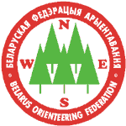
ОТКРЫТЫЙ КУБОК РЕСПУБЛИКИ БЕЛАРУСЬ ПО ЛЫЖНОМУ ОРИЕНТИРОВАНИЮ – 2013
БЮЛЛЕТЕНЬ 1
25-27 января 2013 года

Белорусская федерация ориентирования, и клуб спортивного ориентирования «Березино» приглашает всех любителей спортивного ориентирования принять участие в открытом Кубке Республики Беларусь по лыжному ориентированию, который состоится в Березинском районе Минской области.
ОРГАНИЗАТОРЫ
Соревнования проводят «Белорусская федерация ориентирования», и клуб спортивного ориентирования «Березино».

Главный судья:
Ванькевич Дмитрий Николаевич

Главный секретарь:
Пенкрат Виталий Юлианович

Зам. главного судьи по дистанциям
Пунько Петр Иванович

ЦЕНТР СОРЕВНОВАНИЙ
Центр соревнований: 223311 Минская область, Березинский район, д.Жорновка, ул.Школьная,3 база ГУО «Туристический центр Юность».
Контакты : тел.8-01715 48-722
e-mail: kso-berezino@yandex.ru
Ванькевич Дмитрий Николаевич тел. +375 29 555 19 98 (mts)
+375 29 119 73 84 (velcom) (орг. вопросы)
Пенкрат Виталий Юлианович тел. +375 29 870 60 23 (заявки)

УЧАСТНИКИ
К участию в соревнованиях допускаются клубы спортивного ориентирования - члены БФО а также спортсмены, участвующие в соревнованиях лично. Команду на соревнованиях представляют тренер и представитель. Состав команды не ограничен.

ПРОГРАММА
Соревнования проводятся 25-27.01.2013г.
25.01.2013 | Заезд и размещение участников. Регистрация в центре соревнований.
26.01.2013 | С 10.00 до 11.30 - регистрация на месте старта.  - - открытие соревнований  12.00 - старт соревнований в заданном направлении на средней дистанции.
27.01.2013 | 11.00 - старт соревнований в заданном направлении на средней дистанции.  До 15.00 – подведение итогов соревнований, награждение победителей и призеров.
КАРТЫ И МЕСТНОСТЬ
Карты масштаба 1:10000, сечение рельефа 2,5 метра. Карта подготовлена в 2008 году, корректировка 2011 года. Последние изменения вносились в карту в 2012 году. Печать карт и дистанций полиграфическая. Карты герметизированы.
Местность среднепересеченная c отрицательными формами рельефа, местами заболочена. Лес сосновый парковый.
Дистанции подготовлены бураном без нарезки лыжни.

СИСТЕМА ОТМЕТКИ
SFR - system для всех групп все дни соревнований.

ТРАНСПОРТ
Спортсмены используют личный и общественный транспорт. Специальный транспорт для подъезда к месту старта будет организован только по предварительной заявке. Место и время отъезда будет оговорено позже.

ПРОЖИВАНИЕ
Проживание участников соревнований будет организовано согласно предварительной заявке. Места проживания: турбаза «Туристического центра Юность» в д.Жорновка (5км от г.Березино» 15км от места проведения соревнований), в д.Высокая гора (25км от г.Березино и от места проведения соревнований), гостиница г.Березино. Стоимость проживания от 60000 руб.

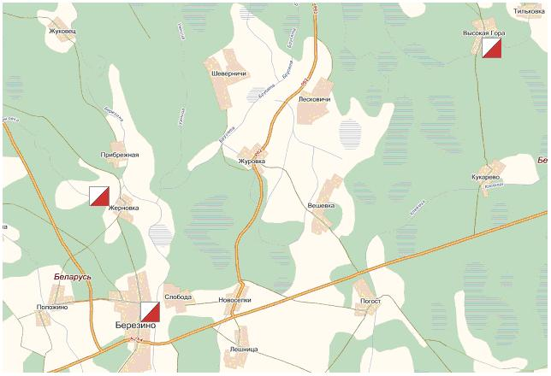

ПОДВЕДЕНИЕ ИТОГОВ
Общекомандный зачет определяется по трем лучшим результатам у мужчин и женщин в каждый день соревнований. Общекомандный результат подводится по сумме очков согласно таблице. В случае равенства этого показателя – больше вторых мест, и т.д.
Таблица очков

Место | 1 | 2 | 3 | 4 | 5 | 6 | 7 | 8 | 9 | 10 | 11 | 12
Очки | 100 | 97 | 94 | 91 | 89 | 87 | 85 | 83 | 81 | 80 | 79 | 78…

ЗАЯВКИ
Заявки принимаются на стандартных бланках БФА до 18 января 2013 года по адресу: 223311 Минская область, Березинский район, д.Жорновка, ул.Школьная,3 база ГУО «Туристический центр Юность».
e-mail: kso-berezino@yandex.ru
тел./факс: 8-01715 48-722
ФИНАНСИРОВАНИЕ
Расходы, связанные с организацией и проведением соревнований несет Федерация спортивного ориентирования. Расходы, связанные с участием в соревнованиях (проезд, проживание, питание, оплата стартового взноса за участие в соревнованиях), несут командирующие организации и спортсмены, участвующие в соревнованиях лично.

